ЛГП-20 |  | Песочный дворик "Домик"
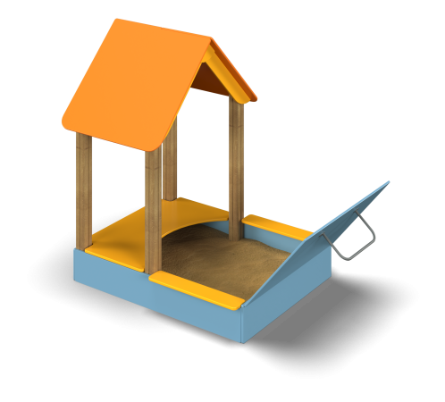

Размеры, мм: | 1400x1700x1800 | Вес, кг: | 107
Характеристики материалов
Материалы: металл, влагостойкая березовая фанера, дерево, порошковая краска, лак, акриловая краска.
Комплекс состоит из 4 опорных столбов сечением 100мм х 100 мм, произведенных из деревянного клееного бруса, состоящего из трех слоев сухих досок хвойных пород. На гранях столбов, по центру, по всей длине фрезерованная разгрузочная канавка. Все столбы отшлифованы, кромки скруглены (радиус скругления 20 мм). Обработанные поверхности покрыты тонированным и бесцветным лаком. Верхние торцы столбов закрыты пластиковыми накладками.
Опорные столбы в основании имеют металлические подпятники П-образной формы с толщиной стенки 3 мм с приваренной к ним трубой диаметром 42,3 мм с толщиной стенки 3,2 мм.
Домик имеет двухскатную крышу. Скаты крыши и откидная крышка песочницы выполнены из высокопрочной влагостойкой березовой фанеры толщиной 15 мм.
Борта песочницы и «пол» в домике выполнены из высокопрочной, влагостойкой березовой фанеры толщиной 21 мм.
На откидную крышку установлена ручка, которая служит в открытом состоянии как ограничитель по высоте.
Фиксация в углах бортов песочницы, где не установлены столбы, осуществляется при помощи металлических уголков сечением 50 мм х 50 мм х 5 мм и длиной 500 мм. В уголках предварительно просверлено по четыре отверстия в каждой полке диаметром 8 мм (под крепеж).
Все элементы, выполненные из фанеры, окрашены в 2 слоя акриловой краски и имеют специальное покрытие - антиграффити.
Все имеющиеся металлические детали окрашены порошковой полиэфирной краской (базальтово-серый цвет).
Выступающие части резьбовых соединений закрыты пластиковыми заглушками.
Весь крепеж оцинкован.
Комплектация:
Опорные столбы – 4 шт.; крышка песочницы – 1 комплект; борта – 1 комплект.

